Mirus.od.ua
Технический Аудит:
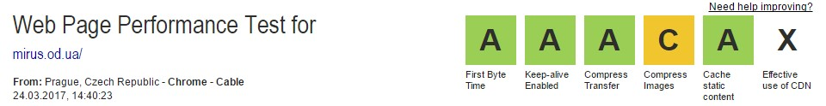
Google.com относит данный сайт к безопасным
Yandex.ru относит данный сайт к безопасным
Подозрение на вирус!
На сайте обнаружены iframe-вставки, ссылающиеся на сомнительные сайты либо обфусицированный код.
ОБЩЕЕ ВРЕМЯ ЗАГРУЗКИ показывает, сколько времени прошло с момента обращения к сайту до полной загрузки страницы. Чем меньше это значение, тем лучше. В идеале это время не должно превышать 2-3 секунд, но все зависит от типа сайта и его содержимого.
ВРЕМЯ ДО НАЧАЛА ЗАГРУЗКИ – время, которое было затрачено на установление первичного соединения с сайтом и генерацию страницы сервером. Хорошо если это время составляет менее 100 мс.
КОЛИЧЕСТВО ЗАПРОСОВ К СЕРВЕРУ – количество отдельно загруженных объектов, необходимых для корректного отображения страницы. Чем меньше запросов к серверу, тем лучше. Правильные настройки сервера позволяют снизить негативное влияние, поэтому какие-то предельные значения здесь отсутствуют. Больше 100 запросов – не очень хороший результат. Обработка такой страницы может занять значительное время, особенно при просмотре сайта с мобильных устройств.
ОБЪЕМ ЗАГРУЖЕННЫХ ДАННЫХ – суммарный объем всех объектов (файлов), загруженных для того, чтобы отобразить страницу. Чем меньше этот объем, тем быстрее загрузится сайт, тем меньше ресурсов потребуется на отображение страницы. Как правило, все показатели при повторном заходе на страницу сильно ниже, поскольку браузер посетителя может запоминать уже загруженную информацию и использовать ее для отображения страницы без загрузки некоторых данных с сервера. Порядок запоминания информации определяется настройками сервера, на котором размещен Ваш сайт.
СКОРОСТЬ ОТВЕТА СЕРВЕРА Все параметры данной категории работают оптимально
80% НАСТРОЙКА ХОСТИНГА МЕДЛЕННАЯ ГЕНЕРАЦИЯ СТРАНИЦЫ Удостоверьтесь, что ресурсов веб-сервера достаточно для текущей нагрузки на сайт. Если ресуров не хватает, перейдите на более мощный тариф (VPS или выделенный сервер) или смените хостинг. Обратитесь к рекомендациям по установленной CMS, настройте PHP, MySQL или другие используемые компоненты для максимальной производительности.
33% РАЗРАБОТКА И НАПОЛНЕНИЕ САЙТА СЛИШКОМ БОЛЬШОЙ ВЕС ИЗОБРАЖЕНИЙ Используемые на сайте изображения могут быть дополнительно сжаты без потери качества. Необходимо сжать изображения, чтобы уменьшить их вес и ускорить загрузку. СЛИШКОМ МНОГО CSS ИЛИ JS ФАЙЛОВ Объедините CSS файлы, чтобы уменьшить их количество. Поступите так же с JS файлами.

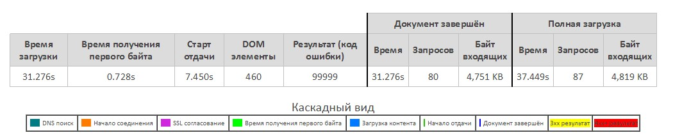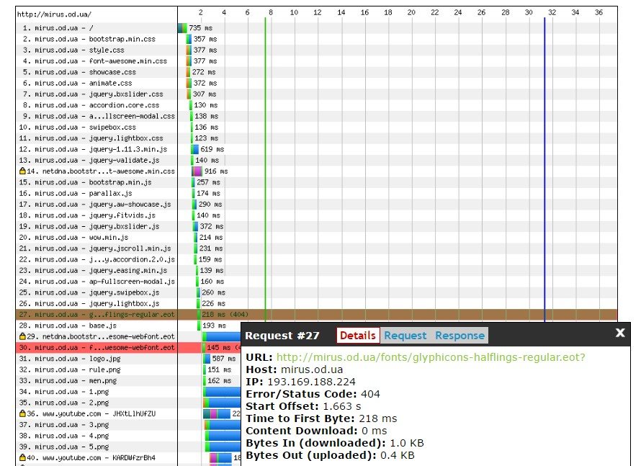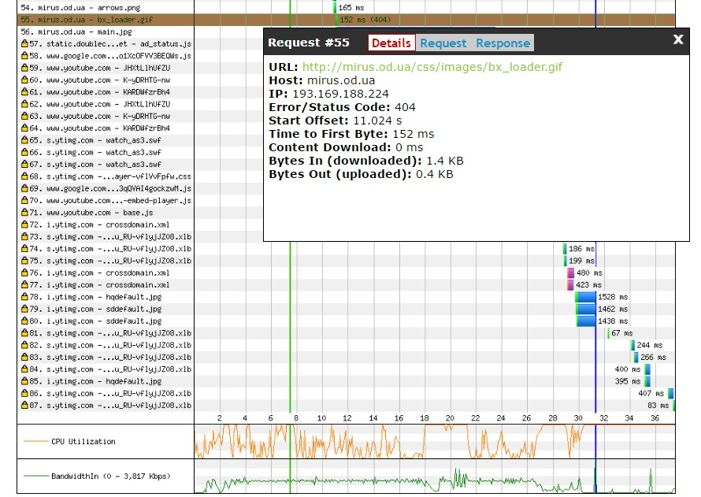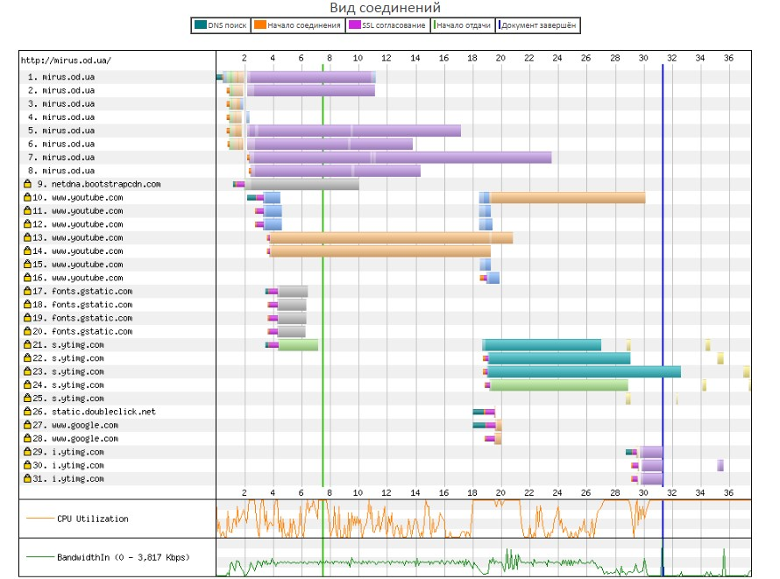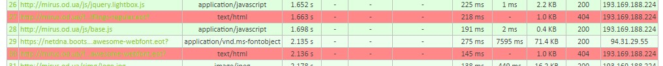

АНАЛИЗ СОДЕРЖИМОГО

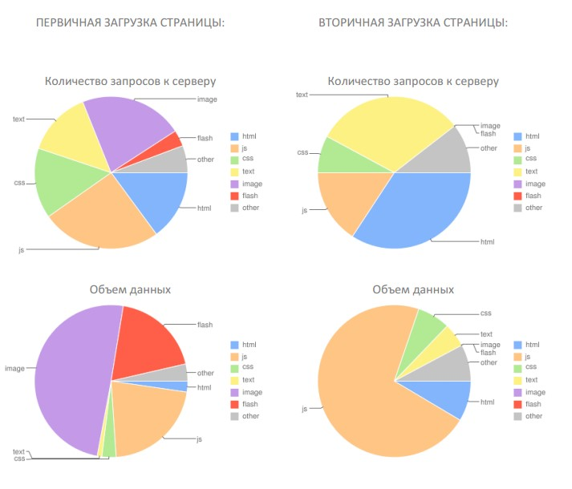
Обратите внимание, что при повторном заходе на сайт должно быть гораздо меньше загружаемых повторно изображений, скриптов и css-файлов. При правильной настройке посетитель не должен повторно загружать одни и те же файлы.

РЕКОМЕНДАЦИИ
При каждом запросе посетителя сервер заново генерирует (создает) ту или иную страницу вашего веб-сайта. Замеры показывают, что Ваши страницы генерируются достаточно медленно. Это может иметь целый ряд причин. Одна из возможных причин: недостаточная мощность тарифа хостинга. То есть нагрузка, которую создает ваш сайт при одновременном посещении большого числа пользователей, может быть слишком высокой для выбранного вами тарифа. Рекомендуем обратиться к техническим специалистам или сотрудникам хостинг-провайдера, чтобы определить, достаточна ли мощность для текущей нагрузки. Другой способ ускорить генерацию страниц: тонкая настройка сервера специально для вашего сайта. Обратитесь к системным администраторам или сотрудникам вашего хостинг-провайдера. Альтернативный вариант - перенос сайта на другой тариф или хостинг, который изначально оптимизирован под вашу систему управления сайтом.
Изображения - важная составляющих каждого сайта. Они создают эмоции, передают информацию, делают восприятие сайта более удобным. Но пользователю важна также и скорость загрузки веб-страниц. Иллюстрации являются одним из факторов, которые напрямую влияют на скорость работы сайта с точки зрения пользователя. Проверьте, не слишком ли много изображений Вы используете. Иногда лучше распределить большое количество фотографий на несколько страниц или разместить в так называемой галерее. Чем больше размер фото, тем дольше оно загружается и отображается. Чтобы уменьшить размер, изображения "сжимают" с помощью фото-редакторов или других программ. На вашем сайте использованы картинки, которые недостаточно сжаты. Существуют инструменты и веб-сервисы, которые позволяют уменьшить размер без потери качества. Пережмите ваши изображения, чтобы ускорить работу сайта.
Самая частая причина медленной генерации страниц - неправильное использование кеширования при разработке сайта. Обратите внимание, что практически все современные CMS поддерживают кэширование компонентов, в т.ч. Предлагают инструменты для кэширования ваших собственных модулей. Используя встроенные в CMS механизмы кэширования вы ускоряете работу динамических страниц и всего сайта в целом.
Изображения являются наиболее весомыми и многочисленными объектами на каждом сайте. Соответственно, большую часть времени браузер загружает изображения с сервера и отображает их. Чем больше и тяжелее изображение, тем дольше длится этот процесс. Сжимайте изображения автоматически, чтобы сделать их легче. Конечно, никто не хочет, чтобы при слишком сильном сжатии изображение стало выглядеть хуже. Для этого есть инструменты и веб-сервисы, которые максимально сжимают картинки без ухудшения качества. Пережмите картинки на вашем сайте и скорость загрузки в браузере пользователя реально улучшится.
Файлы CSS и JS играют особую роль в загрузке и отображении веб-страниц. Они являются практически программами для браузера, как скомпоновать, отобразить и оснастить функционалом данную страницу. Современные браузеры устроены так, что они "ждут" загрузки CSS файлов и JS-файлов, расположенных в заголовке HTML-документа, прежде чем начинается процесс отображения страницы. Таким образом, ускорение загрузки данных файлов имеет двойной эффект. Если количество таких файлов меньше, то браузер посылает меньше обращений серверу и меньше ждет ответа. И чем меньше файлов, тем быстрее браузер начнет "собирать" страницу для пользователя. Чтобы ускорить этот процесс, объедините несколько файлов JS или CSS в один.

Аудит внутренней оптимизации
Сайт не адаптивен для мобильной версии
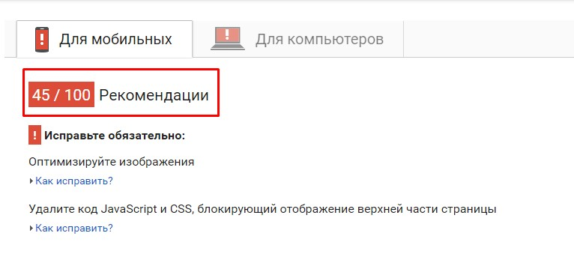
Согласно официальной информации от Google, алгоритм адаптированности для мобильных устройств затрагивает мобильные результаты для всех локальных версий и имеет большое значение для позиций в выдаче. Алгоритм анализирует каждую страницу по отдельности: поисковая система не проверяет насколько хорошо ваш сайт оптимизирован для мобильных устройств, проверяется оптимизирована ли страница в целом или нет. Данный алгоритм учитывает такие критерии как размер шрифтов, расположение ссылок, удобство чтения контента и другие.

На сайте отсутствует Sitemape.xml
.xml карта сайта должна содержать все подлежащие индексированию страницы и располагаться в папке, следующей сразу за стартовой страницей в структуре сайта (пример: http://www.site.com/sitemap.xml). Это необходимо для наиболее полного индексирования сайта. .xml карту следует обновлять после каждого добавления новых страниц.
Этот вид карты позволяет Вам также задавать приоритет (<priority>) для каждой страницы, сообщая таким образом поисковикам, какие страницы Вашего сайта следует сканировать чаще остальных (скажем, если они чаще обновляются).

Нет исправленной версии с WWW и без WWW
Использование или неиспользование "www" в доменном имени чаще всего не влияет на то, как открывается Ваш сайт в браузере. Поэтому другие могут ссылаться на Ваш сайт, указывая тот или иной вариант Вашего веб-адреса. Таким образом важно убедиться, что в индекс поисковиков попал лишь один вариант доменного имени сайта.
Хотя индексирование обоих вариантов домена не влечёт за собой пеналти, лучше обозначить один вариант как приоритетный - главным образом для того, чтобы общий вес Ваших ссылок передавался одному варианту домена (либо с www, либо без www).

Проблемы с версиями HTTP/HTTPS
Если HTTP и HTTPS версии вашего сайта не настроены правильно, обе версии могут быть проиндексированы поисковыми системами, что приведет к проблемам с дублирующимся контентом. Чтобы исправить это, рекомендуется установить одну версию (HTTP или HTTPS, в зависимости от содержимого на странице) в качестве приоритетной.

Слишком большие страницы:
Страница Заголовок Размер страницы
http://mirus.od.ua/type/18 Mirus 13.2 Мб
http://mirus.od.ua/type/16 Mirus 12.5 Мб
http://mirus.od.ua/type/13 Mirus 11.2 Мб
http://mirus.od.ua/type/20 Mirus 11.0 Мб
http://mirus.od.ua/type/12 Mirus 10.9 Мб
http://mirus.od.ua/type/1 Mirus 10.6 Мб
http://mirus.od.ua/type/22 Mirus 10.1 Мб
http://mirus.od.ua/type/2 Mirus 9.8 Мб
http://mirus.od.ua/type/24 Mirus 9.8 Мб
http://mirus.od.ua/type/21 Mirus 8.3 Мб
http://mirus.od.ua/type/10 Mirus 7.7 Мб
http://mirus.od.ua/type/17 Mirus 7.2 Мб
http://mirus.od.ua/type/5 Mirus 7.0 Мб
http://mirus.od.ua/type/11 Mirus 6.7 Мб
http://mirus.od.ua/type/7 Mirus 6.1 Мб
http://mirus.od.ua/type/9 Mirus 5.4 Мб
http://mirus.od.ua/type/8 Mirus 5.3 Мб
http://mirus.od.ua/type/19 Mirus 5.2 Мб
http://mirus.od.ua/type/6 Mirus 5.2 Мб
http://mirus.od.ua/type/3 Mirus 4.5 Мб
http://mirus.od.ua/type/15 Mirus 4.3 Мб
http://mirus.od.ua/type/4 Mirus 4.1 Мб
http://mirus.od.ua/type/23 Mirus 3.5 Мб

Существует прямая зависимость между размером страницы и скоростью ее загрузки, что, в свою очередь, является одним из факторов ранжирования.
В основном, большие страницы требуют больше времени для загрузки. Поэтому, считается хорошей практикой держать размер страницы до 3 МБ.
Конечно, это не всегда представляется возможным. Например, если у Вас интернет-магазин с большим кол-вом изображений, то размер страницы легко выйдет за указанные 3 МБ, при этом, значительно снизится скорость загрузки страницы для пользователей с медленным интернетом.

Пустой ALT текст
Так как поисковые системы пока не могут считывать текст с изображений, использование специальных атрибутов (alt) помогает указать, что изображено на картинках.
Лучше всего создать отдельный alt текст для каждого изображения на странице, используя по возможности ключевые слова - это поможет поисковым системам правильно определить содержимое страницы и повысить ее в своей выдаче.

Повторяющиеся заголовки
Страница Заголовок
http://mirus.od.ua/catalog Mirus
http://mirus.od.ua/type/20 Mirus
http://mirus.od.ua/type/21 Mirus
http://mirus.od.ua/type/22 Mirus
http://mirus.od.ua/type/12 Mirus
http://mirus.od.ua/type/2 Mirus
http://mirus.od.ua/type/1 Mirus
http://mirus.od.ua/type/13 Mirus
http://mirus.od.ua/type/14 Mirus
http://mirus.od.ua/type/15 Mirus
http://mirus.od.ua/type/16 Mirus
http://mirus.od.ua/type/6 Mirus
http://mirus.od.ua/type/5 Mirus
http://mirus.od.ua/type/17 Mirus
http://mirus.od.ua/type/4 Mirus
http://mirus.od.ua/type/18 Mirus
http://mirus.od.ua/type/3 Mirus
http://mirus.od.ua/type/19 Mirus
http://mirus.od.ua/blog Mirus
http://mirus.od.ua/type/9 Mirus
http://mirus.od.ua/type/8 Mirus
http://mirus.od.ua/type/7 Mirus
http://mirus.od.ua/ Mirus
http://mirus.od.ua/contacts Mirus
http://mirus.od.ua/blog/6 Mirus
http://mirus.od.ua/cooperation Mirus
http://mirus.od.ua/type/10 Mirus
http://mirus.od.ua/type/11 Mirus
http://mirus.od.ua/type/23 Mirus
http://mirus.od.ua/discount Mirus
Заголовок страницы часто рассматривается как самый важный её элемент. Это сильный сигнал о релевантности для поисковых систем, потому что заголовок говорит им, о чём в действительности страница. Конечно же важно, чтобы название включало в себя наиболее ценные ключевые слова. Но ещё более важно, чтобы у каждой страницы был уникальный заголовок - таким образом у поисковых систем не будет никаких проблем с определением того, какие из страниц сайта имеют отношение к тому или иному запросу. Страницы с повторяющимися заголовками имеют меньше шансов на высокий ранг. Более того, если на Вашем сайте есть страницы с повторяющимися заголовками, другим страницам также может быть трудно получить высокую оценку.

Пустое META-описание
Хотя мета-описания напрямую не влияют на ранжирование, они всё равно важны, так как формируют сниппеты, которые видят люди в результатах поисковой выдачи. Таким образом, они должны "продавать" страницу тому, кто её видит в выдаче, и побуждать перейти по ссылке.
Если мета-описание слишком длинное, то поисковые системы его обрежут и оно может выглядеть непривлекательно для пользователей. Чаще всего это будет первое предложение на странице.
Вот почему следует создать мета-описание для каждой страницы Вашего сайта (как минимум для посадочных страниц), используя "продающий" текст, который бы побудил пользователя перейти по ссылке.

Ресурсы с кодом состояния 4xx (0 ресурсы)
Вы проделали грандиозную работу! На Вашем сайте нет ошибок 4хх.
Об этом SEO факторе:
Ошибки 4хх часто указывают на проблемы на сайте. Например, если у Вас есть битые ссылки на странице, и посетители по ним переходят, то они могут увидеть ошибку 4хх. Важно регулярно отслеживать эти ошибки и находить их причины, так как они могут оказать негативное влияние и понизить авторитетность сайта в глазах посетителей.
Ресурсы с кодом состояния 5xx (0 ресурсы)
Отличная работа! На Вашем сайте нет ошибок 5хх.
Об этом SEO факторе:
Сообщения об ошибках 5хх отправляются, когда сервер обнаружил ошибку или проблему. Важно регулярно отслеживать эти ошибки и находить их причины, так как они могут оказать негативное влияние и понизить авторитетность сайта в глазах поисковых систем.
404 страница настроена корректно (Да)
Хорошая работа! Ваша страница 404 настроена корректно.
Об этом SEO факторе:
Специально настроенная страница ошибки 404 может помочь Вам удержать пользователей на сайте. В идеале, она должна информировать пользователей, что страница, которую они ищут, не существует, и она должна содержать такие элементы как: HTML карта сайта, панель навигации и поле поиска. Но более важно то, что страница 404 должна возвращать код ответа сервера 404. Это может показаться очевидным, но, к сожалению, это редко бывает так.
Согласно Google Search Console:
"Возврат кода отличного от 404 или 410 для несуществующей страницы... может быть проблематичным. Во-первых, это сообщает поисковым системам, что по данному URL находится реальная страница. В результате, страница с таким URL может просматриваться, а ее контент индексироваться. Из-за того, что Googlebot тратит время на ваши несуществующие страницы, ваши новые уникальные URL могут быть найдены не достаточно быстро или посещаться недостаточно часто, что может повлиять на индексируемость вашего сайта. Мы рекомендуем Вам всегда возвращать статус 404 (Not found) или 410 (Gone) для несуществующих страниц".

Файл robots.txt (Да)
Отличная работа! На Вашем сайте есть файл robots.txt.
Об этом SEO факторе:
Файл Robots.txt автоматически сканируется роботами тогда, когда они заходят на Ваш сайт. Этот файл должен содержать команды роботам, например, какие страницы сайта нужно или не нужно индексировать. Если Вы хотите закрыть от индексирования какое-то содержимое (например, станицы с личной или дублирующейся информацией), просто используйте соответствующее правило в файле robots.txt. Для получения большей информации о таких правилах, читайтеhttp://www.robotstxt.org/robotstxt.html.
Помните, что команды, содержащиеся в файле robots.txt, являются больше рекомендациями, а не беспрекословными правилами для роботов. Нет никакой гарантии того, что непослушные роботы не станут проверять содержимое, которое Вы запретили.
.xml карта сайта (Нет)
На Вашем сайте нет .xml карты сайта. Создайте действительную карту сайта формата xml и убедитесь, что она индексируется поисковыми системами.
Об этом SEO факторе:
.xml карта сайта должна содержать все подлежащие индексированию страницы и располагаться в папке, следующей сразу за стартовой страницей в структуре сайта (пример: http://www.site.com/sitemap.xml). Это необходимо для наиболее полного индексирования сайта. .xml карту следует обновлять после каждого добавления новых страниц. Кроме того, карта сайта должна иметь определенный синтаксис.
Этот вид карты позволяет Вам также задавать приоритет для каждой страницы, сообщая таким образом поисковикам, какие страницы Вашего сайта следует сканировать чаще остальных (скажем, если они чаще обновляются).
Страницы с перенаправлением 302 (0 страниц)
Хорошая работа! На вашем сайте не найдено перенаправлений 302.
Об этом SEO факторе:
Перенаправления 302 являются временными, и по ним не переходит ссылочный вес. Если Вы решили использовать такой вид перенаправления вместо перенаправления 301, поисковики могут продолжить индексировать Ваш старый веб-адрес и игнорировать новый, чтобы избежать дубликатов. Либо они могут разделить ссылочный вес поровну между старой и новой страницами, ухудшив Ваши позиции в выдаче. Поэтому не рекомендуется использовать перенаправление 302, если Вы решили окончательно разместить страницу или сайт по новому адресу. В таком случае лучше использовать перенаправление 301, чтобы сохранить весь ссылочный вес и избежать создания дубликата веб-адреса.

Страницы с перенаправлением 301 (0 страниц)
На Вашем сайте не найдено перенаправлений 301.
Об этом SEO факторе:
Перенаправления 301 являются постоянными и обычно используются для решения проблем с дублирующимся контентом или, чтобы перенаправлять конкретные страницы, которые больше не используются. Использование перенаправлений 301 абсолютно допустимо и является благоприятным для поисковой оптимизации, поскольку перенаправление 301 перенаправляет ссылочный вес старой страницы на новую. Просто убедитесь, что вы перенаправляете свои старые страницы на наиболее подходящие новые.
Страницы с большим кол-вом редиректов (0 страниц)
Отличная работа! На сайте отсутствуют страницы, у которых бы было настроено более 2-х редиректов.
Об этом SEO факторе:
>В некоторых случаях (напр. неправильная настройка файла .htaccess) страница может получить два и более редиректа. Рекомендуется избегать ситуаций, когда на странице присутствует более 2-х перенаправлений, так как это может привести к ряду негативных последствий:
- Страница не будет проиндексирована, так как роботы Google не проходят дальше 5 перенаправлений.
- Слишком большое кол-во редиректов значительно снизит скорость загрузки страницы, так как каждое перенаправление добавляет несколько секунд к общему времени загрузки.
- Высокий уровень отказов: большинство пользователей покидает страницу, если время ее загрузки превышает 3 сек.

Страницы с мета-тегом Refresh (0 страниц)
Отличная работа! Перенаправлений, использующих мета-тег Refresh, не обнаружено.
Об этом SEO факторе:
Использование мета-тегов Refresh может быть воспринято поисковой системой Google как нарушение её Стандартов Качества, и поэтому не рекомендуется во избежание возникновения проблем с SEO у сайта. По словам одного из представителей Google:"В целом, мы рекомендуем избегать использования перенаправлений с мета-тегом Refresh, т.к. это может сбить с толку пользователей (а также поисковых роботов, которые могут принять такое перенаправление за попытку перенаправить их на другую страницу)... На данный момент это не вызывает проблем со сканированием, индексированием или ранжированием страниц, но все равно лучше убрать такие перенаправления." Поэтому лучше использовать постоянные перенаправления 301 вместо перенаправлений с мета-тегом Refresh.

Страницы с rel="canonical" (0 страниц)
На Вашем сайте не найдено тегов rel="canonical".
Об этом SEO факторе:
В большинстве случаев, дублирование URL-адресов решается применением 301 перенаправления. Но иногда - например, когда один и тот же продукт интернет-магазина отображается в двух разных категориях с разными URL-адресами, и оба должны быть рабочими - Вы можете указать, при помощи тегов rel="canonical", какая станица должна считаться более приоритетной. Это необходимо корректно прописать в теге <head> страницы и указать, какую страницу необходимо показывать в выдаче.

Страницы с дублирующимся rel="canonical" (0 страниц)
Хорошая работа! На страницах Вашего сайта нет дублирующегося кода rel="canonical".
Об этом SEO факторе:
Использование двойного элемента rel=canonical на странице связано часто с использованием различных SEO-плагинов, которые по умолчанию добавляют rel=canonical без ведома веб-разработчика. Проверка кода страницы и настройки rel="canonical" в HTTP ответе сервера может помочь исправить ситуацию.
Использование нескольких rel=canonical может привести к тому, что все они будут игнорироваться поисковыми системами, в результате сайт получит проблемы с дублирующими страницами.

Страницы с Фреймами (0 страниц)
Отличная работа! На страницах Вашего сайта абсолютно нет Фреймов.
Об этом SEO факторе:
Фреймы позволяют отображать более одного HTML документа в одном и том же окне браузера. В результате, текст и гиперссылки (наиболее важные сигналы для поисковых систем) кажутся отсутствующими в таких документах. Если Вы используете Фреймы, то поисковым системам не удастся проиндексировать Ваш ценный контент, и они не станут ранжировать Ваш сайт высоко.
Битые изображения (0 изображения)
Отличная работа! На сайте не найдено ни одного битого изображения.
Об этом SEO факторе:
Хотя битые изображения на сайте не влияют напрямую на его ранжирование в поисковых системах, тем не менее, их следует исправлять по нескольким причинам.
В первую очередь, они влияют на удобство пользования сайтом, поэтому пользователи могут быстрее покидать страницы, так как не будут получать нужную информацию.
Во-вторых, битые изображения препятствуют правильному сканированию и индексации сайта, в результате чего поисковые системы могут пропустить и не проиндексировать какой-либо важный контент.
Динамические URL-адреса (0 страниц)
На Вашем сайте не найдено динамических URL-адресов. Это означает, что все Ваши URL-адреса легко читаются пользователями и поисковыми системами.
Об этом SEO факторе:
URL-адреса, содержащие динамические символы вроде "?", "_" и/или параметры, трудны для восприятия, т.к. они неописательны и сложнее запоминаются. Чтобы увеличить шанс Ваших страниц на высокую оценку поисковиков, лучше создавать динамические URL, которые были бы описательными и содержали ключевые слова, а не цифры и/или параметры. В соотвествии с рекомендацией от Google, "Наилучшей практикой является использование переписанных начисто URL-адресов, не содержащих динамических параметров."
Слишком длинные URL-адреса (0 страниц)
Отличная работа! Длина всех URL-адресов на Вашем сайте в рекомендованных пределах (до 115 символов).
Об этом SEO факторе:
URL-адреса короче 115 символов легче читаются пользователями и поисковыми системами, что делает Ваш сайт более удобным в использовании.
Битые ссылки (0 ссылки)
Великолепная работа! На Вашем сайте нет битых исходящих ссылок.
Об этом SEO факторе:
Битые исходящие ссылки могут испортить впечатление от Вашего сайта для поисковых систем и пользователей. Если на сайте много битых ссылок, то можно предположить, что его не обновляли в течение какого-то времени. В итоге, позиции сайта могут быть понижены.
Хотя 1-2 битые ссылки не вызовут штрафных санкций со стороны Google, старайтесь регулярно проверять свой сайт и исправлять битые ссылки, если таковые имеются. Также убедитесь в том, что число битых ссылок не растёт. Кроме того, пользователи будут Вам благодарны, если Вы не станете показывать ссылки на несуществующие страницы.
Страницы с чрезмерным количеством ссылок (0 страниц)
Отличная работа! На Вашем сайте нет страниц, содержащих более 100 исходящих ссылок.
Об этом SEO факторе:
Согласно Мэтту Каттсу (бывшему главе команды Google по борьбе с веб-спамом), "...всё-таки есть достаточно причин не использовать, скажем, более 100 ссылок на одной странице: это прежде всего плохо для пользователей. Если вы ставите более 100 ссылок со страницы, это может ошеломить ваших пользователей и привести к плохому опыту нахождения на сайте. Страница может казаться вам хорошей до тех пор, пока вы не посмотрите на неё глазами пользователя и не увидите, как воспринимает её человек, впервые пришедший на ваш сайт." Хотя представители Google чаще говорят об "опыте посещения сайта", на практике наличие слишком большого кол-ва ссылок со страницы может привести к ухудшению Ваших позиций в выдаче. Итак, правило просто: чем меньше ссылок на странице, тем меньше проблем с позициями в выдаче. Поэтому лучше придерживаться общепринятых наилучших практик и ставить не более 100 исходящих ссылок (внешних или внутренних) с одной страницы.
Пустые теги заголовков (0 страниц)
Отличная работа! На всех страницах Вашего сайта есть тег <title>, и каждый такой тег заполнен контентом.
Об этом SEO факторе:
Если у страницы нет заголовка или тег заголовка пуст (т.е. он просто выглядит в коде вот так: <title></title>), Google и другие поисковые системы могут взять любой текст с Вашей страницы для отображения её в выдаче. Таким образом, Вы не сможете контролировать, что люди увидят в Google, когда они найдут Вашу страницу.
Таким образом, каждый раз, когда Вы создаёте страницу, не забывайте создавать значимый заголовок, который был бы привлекательным для пользователей.
Слишком длинные заголовки (0 страниц)
Отличная работа! Все заголовки на Вашем сайте требуемой длины (до 55 символов).
Об этом SEO факторе:
У каждой страницы должен быть уникальный заголовок, содержащий ключевые слова. В тоже время, Вы должны стараться делать заголовок не слишком длинным. Заголовки длиннее 55 символов могуть быть обрезаны поисковиками и выглядеть непривлекательно в поисковой выдаче. Вы стремитесь к тому, чтобы Ваш сайт появлялся на 1-ой странице в выдаче - но если заголовок его окажется сокращённым и неполным, это не даст Вам того количества переходов на сайт, которого Вы заслуживаете.
Повторяющиеся мета-описания (0 страниц)
Поздравляем! У всех страниц Вашего сайта уникальные описания.
Об этом SEO факторе:
Согласно Мэтту Каттсу, мета-описание должно быть уникальным или его вообще не должно быть. Это лучше, чем показывать одинаковое мета-описание для всех страниц. Вот почему стоит убедиться, что у Ваших наиболее важных станиц - уникальные описания, содержащие ключевые слова.
Слишком длинное мета-описание (0 страниц)
Хорошая работа! Все Ваши мета-описания в рамках требуемой длины.
Об этом SEO факторе:
Хотя мета-описания напрямую не влияют на ранжирование, они всё равно важны, так как формируют сниппеты, которые видят люди в результатах поисковой выдачи. Таким образом, они должны "продавать" страницу тому, кто её искал и побуждать перейти по ссылке. Если мета-описание слишком длинное, то поисковые системы его обрежут и оно может выглядеть непривлекательно для пользователей.

Аудит внешней оптимизации
Всего ссылающихся ссылок на Ваш сайт:
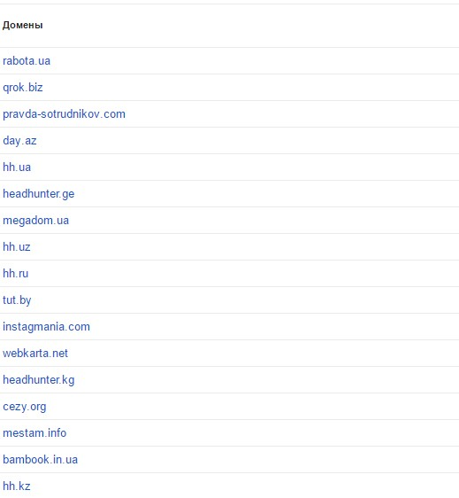

Общая оценка видимости сайта – 2,26
Индексируемых страниц в Google - 36
Индексируемых страниц в Bing - 3
Индексируемых страниц в Яндекс – 27

Сигналов в ВКонтекте - 28
Сигналов в Facebook – 49
Сигналов в Instagram – 15

Эти данные нам говорят, что нарушена внутренняя оптимизация сайта, что ограничивает индексацию в поисковых системах.

Аудит Юзабилити
1. Блок чат-бота надо поднять снизу на высоту футера. Иначе не видны иконки с соц.сетями.
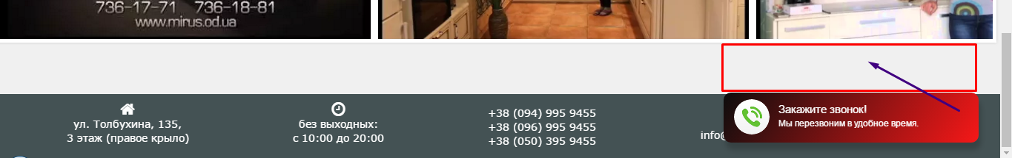
2. Главная. Форма захвата клиента. Текст на кнопке "Submit" заменить на "Отправить" (уже сделано)
3. Форма захата клиента. Добавить чек бокс с названием "Вид мебели". С вариантам "Кухни/Шкафы/Спальни/Кровати.../Другое"
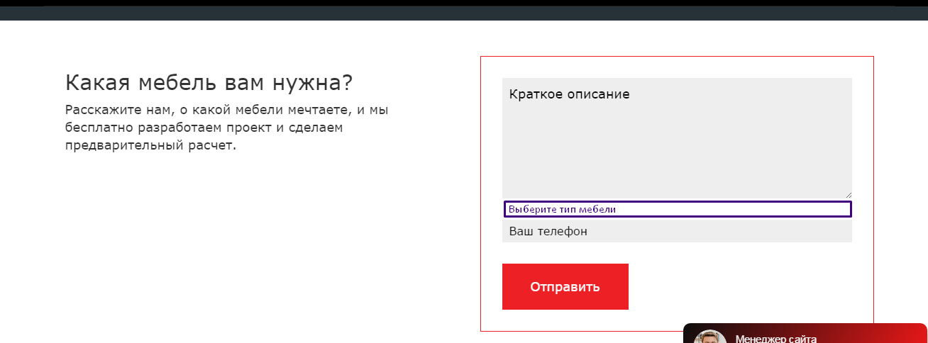

4. Когда на главной нажимаешь на иконки замер и консультация, хедер немного начинает съезжать в бок.
5. Форма захвата клиента после нажатия на замер или консультация. Цвет текста для заполнения совпадает с фоном. Клиент не видит, что он ввел.
ЭТО ВО ВСЕХ ЗАЯВКАХ. ЭТО ОЧЕНЬ-ОЧЕНЬ важно. Вот почему нет заявок.
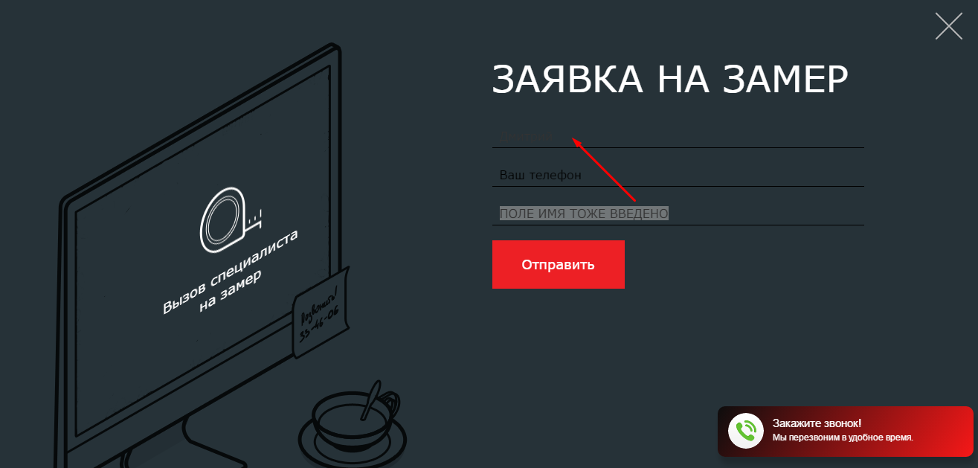
6. Обозначить обязательные поля для заполнения. Например, электронную почту нежелательно оставлять обязательной.
7. Каталог. При наведение на межкомнатные перегородки надо поднять текст "подробнее" выше, как в других карточках.

8. Надо обозначить иконки "замера" и "консультации". Это повысит конверсию.

9. Страница "о компании". Блок "Широкий выбор продукции". Надо сделать ссылки на страницы (кухни, шкафы-купе). Либо на каталог.
Либо предложить перейти на страницы.

10. Адаптив мобилку посмотрю позже.
11. На главную надо вынести блок (гарантия, бесплатный замер и т.д. и т.п.)
12. Добавить в блок "о компании" социальное подтверждение

